Centro de Bachillerato Tecnológico Agropecuario No. 287
Paso de Arena, Gro.
Cuestionario de Diagnostico
Introducción a la Bioquímica

Nombre del Alumno: _____________________________________________
Semestre:_____ Grupo:____ Especialidad/ Carrera:________________

No le temas a ser evaluado, ¡¡¡Tú puedes!!!

Resuelve las 7 preguntas que se te solicitan a continuación.

1.- Que entiendes por Bioquímica: ________________________________________________________________________________________________________________________________________________________________________________________________

2.- ¿Para qué crees que te sirva la bioquímica?
_______________________________________________________________________________________________________________________________________________________________________________________________________________

3.- De las Asignaturas que has llevado; ¿Cuál se relaciona con la Bioquímica?
_______________________________________________________________________________________________________________________________________________________________________________________________________________

4.- ¿Qué elementos Químicos son los más importantes en nuestro cuerpo?
__________________________________________________________________________________________________________________________________________

5.- ¿Cuántos tipos de Células conoces? _____________________________________________________________________

6.- En la siguiente figura coloca los nombres correctos de los que conforma cada una de las células que se te solicita.
_____________________________________________________________________

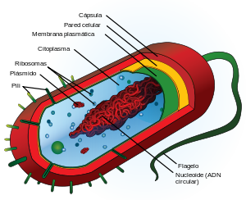

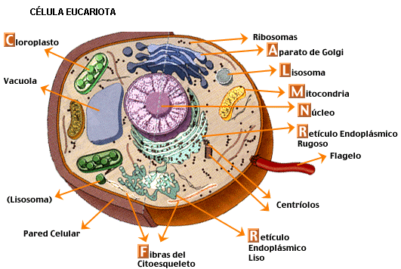

7.- Cual es la Similitud de la Célula Procariota con la Eucariota.

